计算机网络第一次试验：

配置ensp



配置client1



配置client2



测试两个client可不可以通信





可以相互通信

测试命令行功能

display cur



display device



Display cpu-usage



display memory-usage



display clock



display mac-address



display vlan



display interface

display interface



display ip routing-table



display this





**问题一：**

交换机的作用就是在局域网中传递数据，两台连接在交换机上的主机可以通过交换机通信。

**问题二**

PC2 配置为 192.168.1.2 和子网掩码255.255.255.252与运算结果是192.168.1.0 和 192.168.1.1 和子网掩码与运算的结果相同，在一个网段可以直接通信。

**实验验证结果：**



使用PC2 ping PC1：可以ping通

使用PC1 ping PC2 也可以ping通

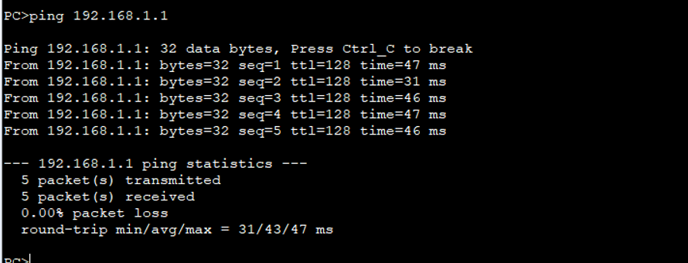



**问题三**

子网掩码和两台主机与运算之后的结果不在同一个网段不能直接通信

**实验验证**

如果PC2设置成192.168.2.2，PC2没法ping通PC1



PC1 也没法ping通PC2

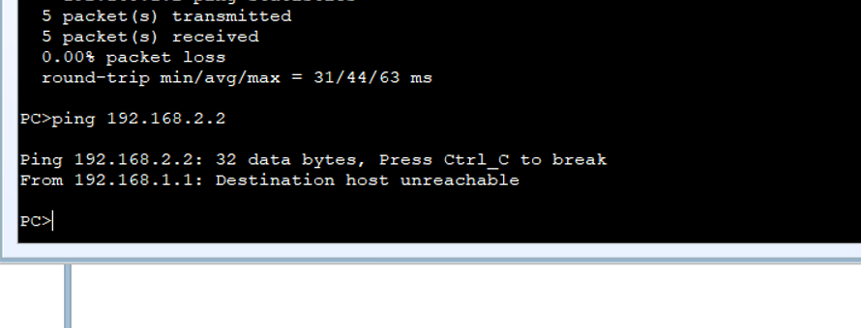

**实验心得：**

这次实验学会了如何使用华为eNSP系统配置一个虚拟的网络拓扑结构，并且使用了相关的命令，在实际应用中分析子网掩码和ip结合的例子，深入理解了所学到的知识